Ｎｏ．2009-0001
2009/1/7
株式会社 ブリッツ
新商品のご案内
High Performance
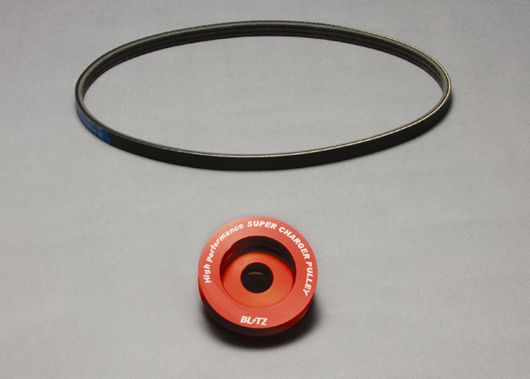
SUPER CHARGER PULLEY

適合車種情報
メーカー  (Maker) | 車種  (Vehicle) | 年式  (Model Year) | 型式  (Model) | エンジン型式  (E/G Model) | 備考  (Remarks)
SUBARU | R1 | 05/11- | RJ1,RJ2 | EN07 | S/Cのみ
SUBARU | R2 | 03/12- | RC1,RC2 | EN07 | S/Cのみ
SUBARU | STELLA | 06/06- | RN1,RN2 | EN07 | S/Cのみ

No.21499 LOW BOOST SET

No.21500 HIGH BOOST SET
- 発売からご好評をいただいておりますスバルの軽自動車「R1」・「R2」・「STELLA」用の純正交換型スーパーチャージャープーリーキットシリーズに、ブーストコントローラーをすでに装着済みの方向けとしてブーストコントローラーを付属しないHIGH BOOST SETの単品キットが登場。(本商品単体でのご使用は出来ません。)
- 別売りの「SBC」ブーストコントローラーシリーズによるブースト制御により、最大出力が約14ps向上。※1
- LOW BOOST SETがブルーアルマイト仕様なのに対し、HIGH BOOST SETにおいてはレッドアルマイトを採用。

商品情報
商品名  (Product Name) | 税込価格  (MSRP w/tax) | 本体価格  (MSRP) | コードNo.  (Code No.) | JANコード  (JAN Code)
S/C PULLEY HIGH BOOST SET | \12,600 | \12,000 | 21500 | 4959094215004

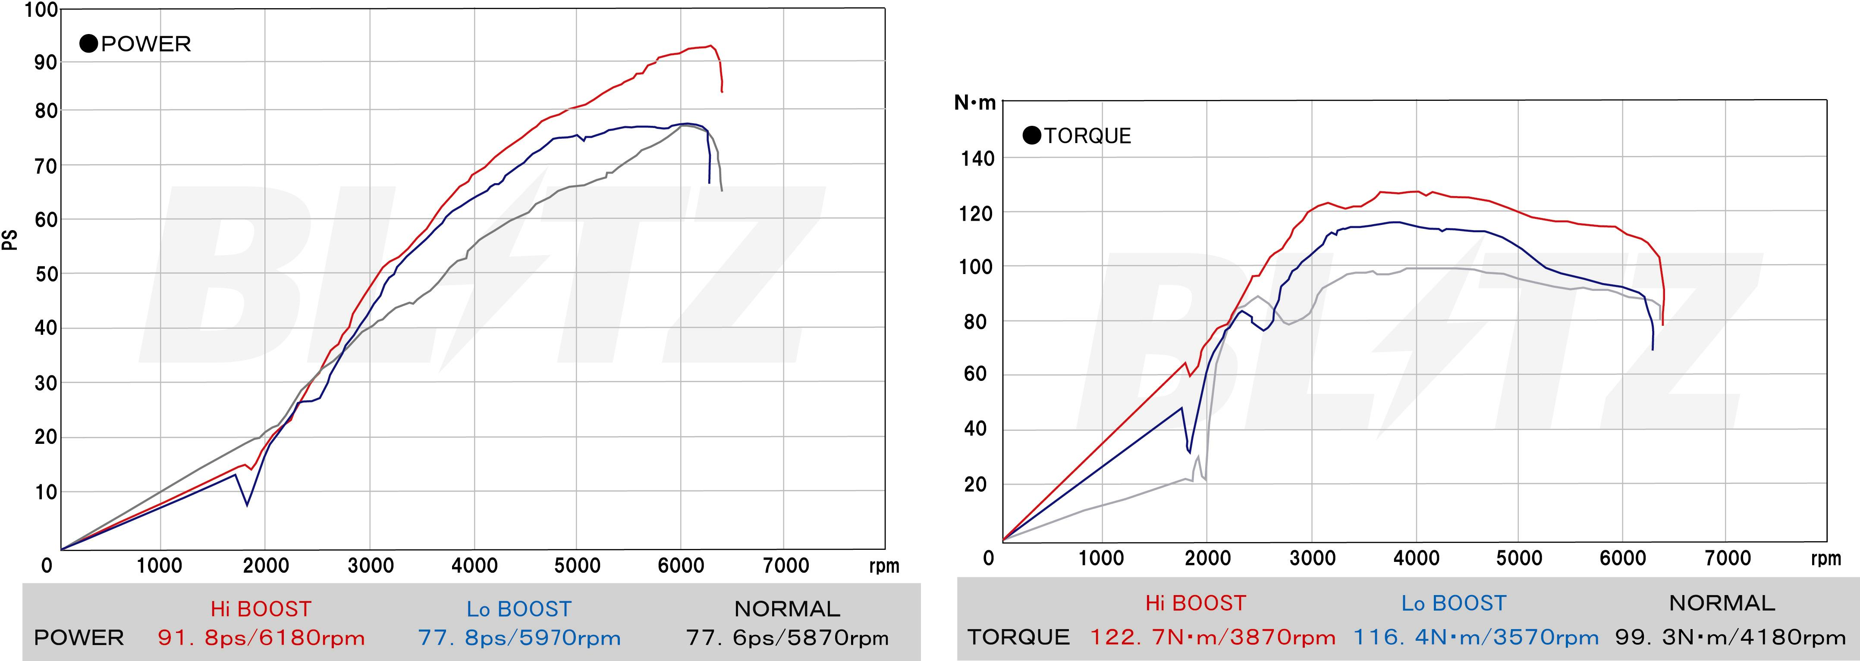

※1 最大出力・トルクは弊社1000ｐｓ対応4輪シャーシダイナモ測定値ですのであくまでも参考にしてください。

発売日：1月9日(金)

